Monterrey, 17 de Julio de 2025

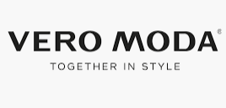

VERO MODA CORP.

DIRECCION DE RECURSOS HUMANOS

A quien concierne:

Mi nombre es Raúl Sandoval, publicista de Vero Moda Corp, escribo esta carta con el fin de extender mi solicitud de aumento salarial ya que considero es el momento oportuno para hacerlo.

Las razones por la que considero que sería justo otorgarme un aumento salarial son varias entre ellas, es mi antigüedad en la empresa que data ya desde hace 8 años. También mi buen desempeño habiendo cosechado importantes logros estos años con las campañas de publicidad dirigidas por mi persona.

Estoy agradecido y feliz siendo parte de Vero Moda Corp, un aumento salarial representaría un mayor compromiso de mi parte y a la vez un estímulo que me permitiría seguir motivado y enfocado en hacer de Vero Moda una marca reconocida dentro de la industria textil a través de la publicidad y campañas de marketing.

Sin mas que decir, me despido:

______________________

Raúl Sandoval

Publicista director de Vero Moda Corp